Katia
Matériel :
Un tube personnage, 1 tubes déco, et tube paysage misted ou une image
que nous passerons dans le masque 20/20.
Filtre : Pas de de filtres
Ouvrir les tubes les dupliquer et fermer les originaux.
1 - Choisir une couleur pâle, la mienne … jaune #f7f6b9 … pour l’avant plan.
2 - Ouvrir une nouvelle image de 1280 L. x 400 pixels H. avec l’outil pot de peinture, y placer la couleur pâle du premier plan.
3 - Effets / Effets de distorsion / Rayonnement avec la couleur jaune #f2f184 ou la vôtre, configurations comme la capture
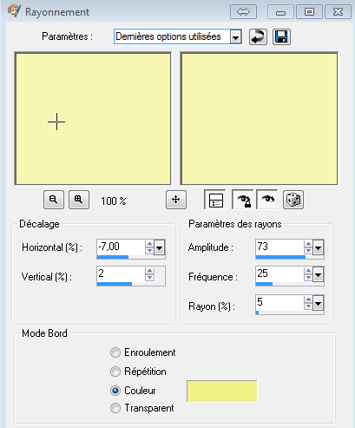
4 - Effets / Effets de trait / Crayon noir… comme la capture.
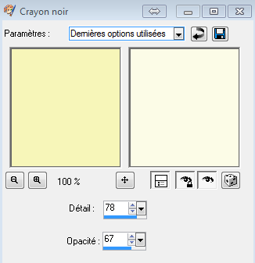
5 - Copier le tube paysage et le coller comme un nouveau calque sur votre papier top.
6 - Cliquer sur l’outil … Outil déformation raster … et tirer sur le chevron de droite afin d’allonger le paysage si besoin puis le placer à votre goût. (Tirer à plusieurs reprises sur les chevrons ou jusqu’à ce que le tube paysage remplisse l’espace qui vous plaira).
7 - Copier le tube… katia … et le coller comme un nouveau calque sur votre papier… Image / Redimensionner … à 75 pour cent … tous les calques non-cochés.
8 - Copier le tube … herbe … et le coller comme un nouveau calque sur votre travail, le placer à gauche puis … Image / Redimensionner … à 75 pour cent … tous les calques non-cochés.
9 - Dupliquer le calque herbe et redimensionner 2 fois à 75 pour cent … tous les calques non-cochés et le placer à droite, comme sur le papier top.
10 - Calques / Fusionner / Tout (aplatir).
11 - Image / Ajouter des bordures. On décoche symétrique… puis avec l’outil pipette on va chercher la couleur du blé #b68d57 … configuration comme la capture. ( Cela place une bordure en haut et en bas de notre papier top.)
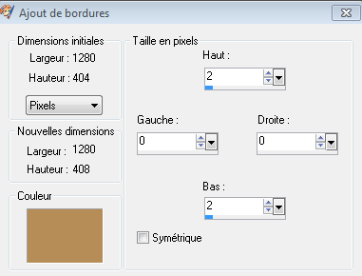

12 - On ajoute un calque et on signe notre papier top, avec l’outil Texte , comme sur la capture …
13 - Effets / Effets 3D / Ombre portée … 1 – 1 – 60 – 0 … couleur noir
14 - On enrégistre notre travail en jpeg optimisé, comme ceci … Fichier / Exporter / Fichier jpeg optimisé … compression à 20.
Le papier top est terminé … bravo de vous être rendu jusqu’au bout et merci de l’avoir fait.
TUILE
Nous allons faire une tuile de fond pour placer notre papier top dans windows mail ou outlook.
1 - Avec l’outil Pipette j’ai choisi une couleur en bas de mon papier top …
ma couleur #faf8d4…
2 - Ouvrir une nouvelle image de 300 x 300 pixels et la colorer de votre couleur sélectionnée
(#faf8d4) puis enregistrer en jpeg optimisé, même configuration que votre papier top.

Maintenant tout est terminé!

©Ptite Louve

